Plier les pattes pour pouvoir mettre le composant dans les trous prévus.
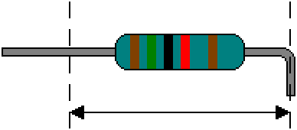

Placer le composant à son emplacement (plaquer les résistances et la diode) en veillant à la polarité de la diode D1, du condensateur C3, des circuits intégrés.
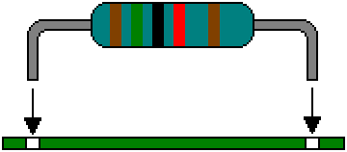

Couper les pattes à environ 1 mm (sauf pour les circuits intégrés dont les pattes n’ont pas besoin d’être coupées).
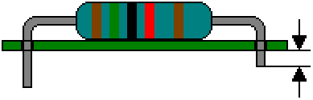

Souder : Appuyer le fer à souder sur la patte et la pastille pendant environ une seconde avant de mettre la soudure sur la patte et la pastille.
Il faut veiller à ne pas mettre la soudure seulement sur la patte ou seulement sur la pastille car la connexion ne serait pas bonne.
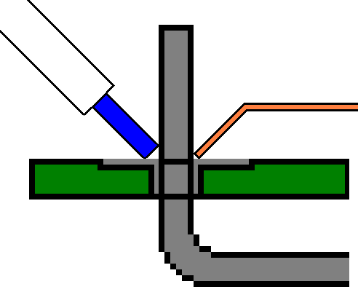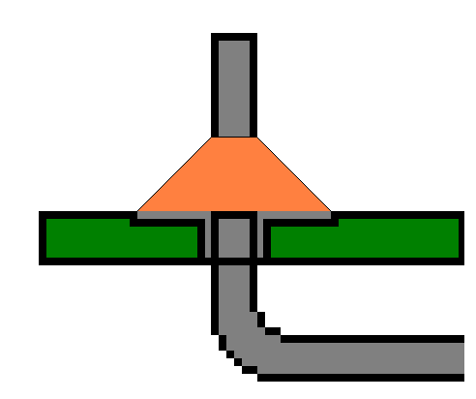
Le résultat idéal donne un cône. L’aspect de la soudure n’est pas très important si le contact se fait correctement.
Voilà ! Vous savez souder comme des experts !
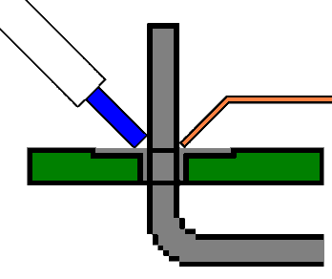
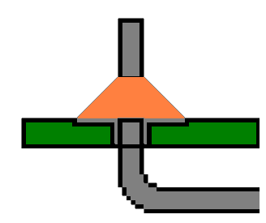
Cours de soudure accéléré
Cours de soudure accéléré
Plier les pattes pour pouvoir mettre le composant dans les trous prévus.
Placer le composant à son emplacement (plaquer les résistances et la diode) en veillant à la polarité de la diode D1, du condensateur C3, des circuits intégrés.
Souder un fil est plus simple si on étame (chauffer le bout dénudé avec le fer, puis y déposer un peu de soudure pour le rendre brillant) le fil avant de le souder.
Souder : Appuyer le fer à souder sur la patte et la pastille pendant environ une seconde avant de mettre la soudure sur la patte et la pastille.
Il faut veiller à ne pas mettre la soudure seulement sur la patte ou seulement sur la pastille car la connexion ne serait pas bonne.
Le résultat idéal donne un cône. L’aspect de la soudure n’est pas très important si le contact se fait correctement.
Couper les pattes à la pointe du cône (sauf pour les circuits intégrés).
Plier les pattes pour pouvoir mettre le composant dans les trous prévus.
Placer le composant à son emplacement (plaquer les résistances et la diode) en veillant à la polarité de la diode D1, du condensateur C3, des circuits intégrés.
Souder un fil est plus simple si on étame (chauffer le bout dénudé avec le fer, puis y déposer un peu de soudure pour le rendre brillant) le fil avant de le souder.
Souder : Appuyer le fer à souder sur la patte et la pastille pendant environ une seconde avant de mettre la soudure sur la patte et la pastille.
Il faut veiller à ne pas mettre la soudure seulement sur la patte ou seulement sur la pastille car la connexion ne serait pas bonne.
Le résultat idéal donne un cône. L’aspect de la soudure n’est pas très important si le contact se fait correctement.
Couper les pattes à la pointe du cône (sauf pour les circuits intégrés).

